SSH sin Password

Los pasos a seguir son muy faciles.
Lo primero es crear un par de claves con el comando: ssh-keygen -t rsa -b 4096

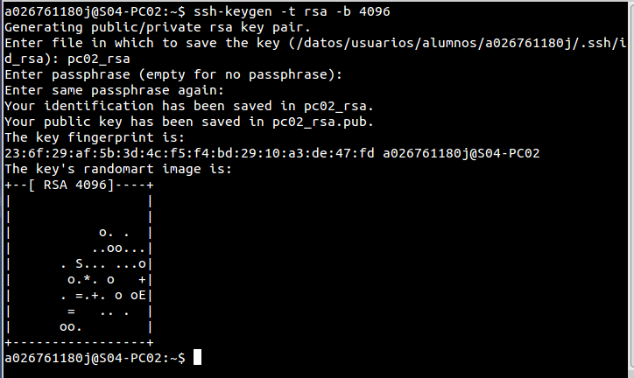
en la creacion de la clave nos pedira que le asignemos un nombre el cual si dejamos en blanco no asignara el nombre por defecto que es id_rsa y id_rsa.pub

si usamos el nombre generico lo unico debemos hacer para terminar una vez creadas las claves es enviar la clave a la maquina destino mediante el comando: ssh-copy-id <username>@<host>
donde username es el nombre de usuario y host es la ip de la maquina destino.

Si queremos usar un nombre diferente al generico debemos primero crear la carpeta .ssh si no esta creada.
Después copiamos mediante un scp la clave publica. Una vez copiado introducimos la clave en el archivo authorized_keys mediante el comando: cat clave.pub >> authorized_keys

